**DS2 Essay correction :** ***In the United States, the minimum age to be elected president is 35. Should there be a maximum age?***

**RAPPELS DIVERS**

* N’oubliez pas de **sauter des lignes** tout au long de votre copie et d’indiquer en fin de devoir combien de mots vous avez utilisés.
* Le pronom “we” désigne nécessairement plusieurs personnes en anglais et ne peut être pas utilisé comme une manière déguisée de donner son avis individuel, contrairement au « nous » en français. Les expressions telles que « nous pouvons dès lors nous demander si …» devront donc être traduites par l’utilisation du pronom personnel singulier ‘I’ (I shall therefore wonder whether…) ou par une tournure impersonnelle comme ‘It is worth wondering whether…’ Vous abusez également de ce pronom lorsque vous l’utilisez pour traduire le pronom ‘on’. Lorsqu’on ne connaît pas l’identité de celui/ceux qui se cache derrière ce pronom, il faut utiliser la voix passive en anglais, comme lorsque vous voulez évoquer d’éventuelles solutions au problème du vieillissement de la classe politique américaine (‘Health checks should be implemented’ plutôt que ‘We should implement health checks’). Pour résumer, **proscrivez donc “we” de vos copies** sauf lorsque vous voulez vous exprimer au nom d’un groupe (les jeunes, les Français, les étudiants…).
* De manière générale, essayez d’**éviter les répétitions** et d’être plus concis, notamment dans l’introduction qui doit aller droit au but (**n’annoncez pas votre plan**, vous n’avez pas assez de mots à votre disposition pour le faire) : ici il fallait rapidement expliciter le contexte dans lequel cette question d’une limite d’âge pour les candidats à la présidentielle émergeait, et parler des nombreuses controverses autour de la candidature de Joe Biden à sa réélection à l’âge mûr de 82 ans.
* Vous êtes encore trop souvent attiré par les considérations très générales et/ou abstraites : essayez d’**avancer vos arguments de la manière la plus concrète et précise possible**. Ici le contexte de l’élection présidentielle américaine était clairement explicité comme le cadre dans lequel devait se placer votre réflexion. Il était peu pertinent d’ouvrir votre devoir sur un long paragraphe listant les problèmes de santé auxquels on s’expose en vieillissant sans faire mention du déclin des capacités cognitives et physiques de Joe Biden en particulier.
* Gardez en tête que **les Anglo-saxons ne sont pas friands des plans dialectiques** : évitez de vous contredire frontalement au sein de votre essai, choisissez un point de vue et exprimez le clairement (au plus tard dans la conclusion). Votre démonstration doit néanmoins s’articuler à plusieurs axes et éviter le sur-place évidemment.
* Enfin, vous êtes nombreux à rester en dessous de la moyenne à cause du nombre de **fautes de langue assez basiques** que vous faites encore. Une fois que vous avez repéré quelles sont vos « bêtes noires personnelles » pendant les vacances, relisez-vous attentivement en ne vous concentrant non plus sur le fond mais sur la forme, en vérifiant par exemple systématiquement que votre verbe est bien conjugué au singulier ou au pluriel selon le sujet que vous avez utilisé.
* Un dernier rappel sur **les mots de liaison**, que vous ne maîtrisez pas bien dans l’ensemble (n’hésitez pas à relire le passage « comment améliorer son expression écrite » dans votre brochure de rentrée). Il faut en connaître par cœur quelques-uns

Evitez ‘then’ et ‘also’ lorsque vous voulez ajouter une idée. Préférez leur ‘in addition’ ou ‘besides’.

Sachez utiliser ‘ON THE one hand’ et ‘ON the other hand’ (pas ‘on one side/on the other side’).

C’est ‘to what extent’ avec un T, ‘for example’ avec un A et ‘as a consequence’ plutôt que ‘in consequence’.

Enfin, si vous tenez à utiliser l’expression ‘in a nutshell’ pour introduire votre conclusion, évitez le ‘to put it in a nutshell’ car le référent de votre pronom ‘it’ n’est généralement pas clair. “In a nutshell, …” suffit.

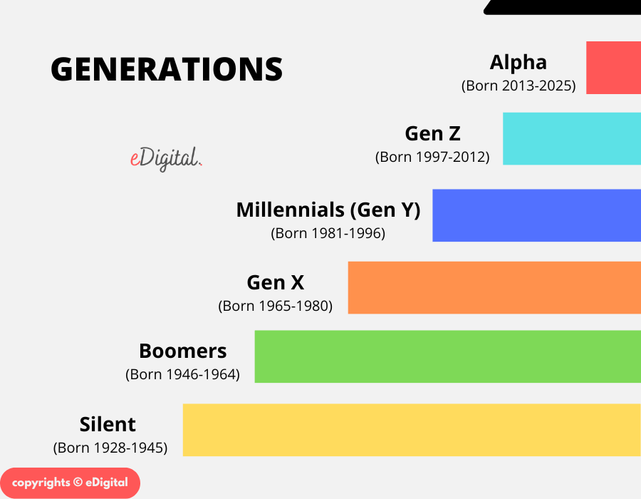

**Lexical toolbox**

* the young ≠ the elderly
* a seasoned politician // an experienced politician
* to be no spring chicken, to be past one’s prime (*ne plus être tout jeune*)
* to be an old geezer (*être un vieux schnock, un vieux croûton*)
* to be out of touch with sb / sthg (*être dépassé, ne plus être en phase avec*)
* to widen the (generation) gap ≠ to bridge the (generation) gap
* to have a say about sthg (*avoir son mot à dire*)
* to have a seat at the table // to be taken seriously
* to pay attention to sb // to pay heed to sb (*tenir compte de qqun, écouter attentivement qq’un*)
* to cater to sb’s needs // to meet sb’s needs (*satisfaire aux besoins de qq’un*)
* to be sidelined (*être mis sur la touche*)
* to drive a wedge between X and Y (*dresser X contre Y, monter X contre Y*)
* Ø politics (*la politique en général*) ≠ politicians (*les hommes politiques*)

**Useful facts and figures**

* **Gen Z + Millenials** = **37% of the American electorate** in 2020 (surpassing the elderly Silent Generation for the first time) A group that is likely to exercise their political muscle increasingly in the future.
* **Maxwell Frost**, 26 years old, Florida Democrat = first member of Gen Z to have been elected to the US Congress (2022 midterms)
* **26th amendment to the US Constitution** (March 1971) lowered the voting age from 21 to 18 (anti-Vietnam war slogan “old enough to fight, old enough to vote!”)
* **Youth-friendly policy platforms** = progressive policies making college affordable, preserving reproductive rights, dealing with climate change, protecting kids from gun violence
* **Average age of British Lords** = 71 years old!
* How to appeal to the young = campus visits, TV ads, digital communication through social media platforms, addressing the issues they care mostly about…
* An example of a **progressive cross-generational partnership in US politics** : Alexandria Ocasio-Cortez (35) and Bernie Sanders (83) working together to promote student-debt relief, Medicare-for-all, or an ambitious Green New Deal which would achieve carbon neutrality by 2030
* **Maximum age limits already exist**! North Dakota is leading the charge: in June its voters approved a measure that sets a maximum age for representing the state in Congress (candidates are barred from running if they would turn 80 during their term). In Britain, the governing Labour Party has promised to impose a retirement age of 80 on members of the House of Lords, who are appointed for life. And India’s ruling Bharatiya Janata Party imposes an age limit of 75 on candidates standing for office, though it is not rigidly enforced.

**Proposition de corrigé**

The 2024 presidential election campaign was marked by a longstanding controversy around the age of the two nominees. American voters, Democratic Party powerbrokers, and eventually Joe Biden himself concluded that 81 was too old to run for another four-year term. Does it make sense for democratic societies to enshrine such limits into law?

Serving into old age is often a mark of politicians’ expertise and dedication as public servants. Biden’s 36-year career as a Senator for Delaware prepared him for the White House, giving him a deep understanding of legislative processes, substantial expertise in foreign policy, and helping him develop relationships across the aisle—an essential skill for leadership in a divided USA.

Yet age limits are applied to workers in professions carrying heavy responsibility. Airline pilots in America and the EU must stop working at 65, for instance. Governments also restrict the rights of citizens to do all sorts of things as they get older. Many European countries require drivers to take medical tests regularly after age 70 to keep their licenses. Running a country is no small responsibility in today’s troubled times, especially a country still considered by many as the “policeman of the world.” An 80-year-old man’s cognitive decline, memory issues, or slower decision-making could affect their ability to handle the complex demands of the presidency, especially in high-stress situations like crises or wars.

But the problem goes beyond the age of the Commander-in-Chief. On Capitol Hill, two-thirds of America’s senators and half of its representatives were born before 1964. A September 2024 Washington Post poll found that two-thirds of Americans favor imposing term limits on Supreme Court justices. These numbers indicate it is time for political leadership to reflect a broader range of age groups and perspectives in the US.

In recent years, millennials and Gen Z have fought for tighter gun laws, affordable healthcare, and college tuition. Even though older people are not all in favor of the status quo, making room for younger politicians by setting a maximum age limit is a way to allow for fresh ideas and innovation—essential in a fast-changing world. (350 words)